知識物件上傳表
計畫名稱：「電力市場與系統運作制度研析計畫」（1/3）
上傳主題：彙整美國電力市場因應再生能源大量發展下之電能削減機制
提報機構：工業技術研究院
提報時間：111年 6 月2日
國別 | 1.國內 ▓2. 國外：美國
能源領域 | ▓1. 政策與法規 2. 環境衝擊與調適 3. 經濟及產業 4 . 科技 5. 統計資料
決策知識類別 | 1.建言 (策略、政策、措施、法規)  ▓2.評析(先進技術或方法、策略、政策、措施、法規)  3.標竿及統計數據：技術或方法、產業、市場等趨勢分析  4.其他：
重點摘述 | 當再生能源逐漸發展成主要的發電資源時，電力系統的壅塞問題勢必會發生，而電能削減機制則成為一種解決電能壅塞的手段。換言之，當壅塞無法經由市場正常的經濟調度解決時，則必須採取電能削減措施以減緩壅塞現象。在市場經濟成本考量下，輸配電業會盡可能調度發電資源以排除電力系統壅塞，然而在無發電資源可調度下，才會以安全考量進行電能削減。一般而言，在所有非再生能源已經受調度在最低發電限制時，若再生能源不願意受經濟調度而降載，則必須進行電能削減。本文目的為蒐集美國電力市場電能削減作法為參考基礎，以提供往後台灣在面對大量再生能源併網時提一個可行的解決機制。
詳細說明 | - 電能削減於電力交易市場定位之說明  1.1電能削減說明  電能削減為通常在非自願的情況下電力調度中心對發電資源所產生之電能進行削減之動作。於2000年前電能削減機制並不是電力市場所關注之議題，然而當再生能源大量發展及電力批發市場開始，上述兩項逐漸引起電力交易市場之關注。美國國家再生能源實驗室(National Renewable Energy Laboratory, NREL )對於造成電能削減主要原因為輸電系統容量限制及電能供過於求，而影響電力系統穩定運作。  電力市場對於削減之運作應負起輸電系統跨電業間的電力潮流監控與供需平衡調度。電力壅塞發生時，調度中心在無發電資源能夠有效的受調度而解除壅塞，應啟動電能削減措施，以削減過多電能而採行之措施。一般而言，有彈性調度的燃氣及水力機組過剩時，在電力交易市場中之日前市場及即時市場已經由經濟調度而降低其發電可視為正常經濟調度，並不算電能削減。  傳統火力發電資源都會以高於成本價格到電力交易平台競價交易，當市場結算價格低時，傳統火力發電資源可能競價高於系統邊際價格（System Marginal Price, SMP）而無法得標，導致其停止發電，此現象並非電能削減。相反的，再生能源多以自排程的方式或以極低及負的價格到市場競價，電力調度中心只好以強迫性的調度指令控制。利用切斷再生能源來減緩電力壅塞的強制做法，在再生能源大量進入電力市場時，削減再生能源的機率越來越多，而這也是電能削減備受矚目的原因。  1.2 電力批發市場運作下電能削減之判斷說明  如前所述電能削減是在供過於求且發電資源無法調度下，減少過多電能之必要措施。然在電力交易市場進行電能削減時，市場必須符合其必要條件，且執行過程必須公開透明，不會造成電業在公平合理之爭議。電力交易市場會從日前市場及即時市場的電價、即時調度指令及電能削減調度結果等結果中判斷電能削減情形（如圖1所示）。  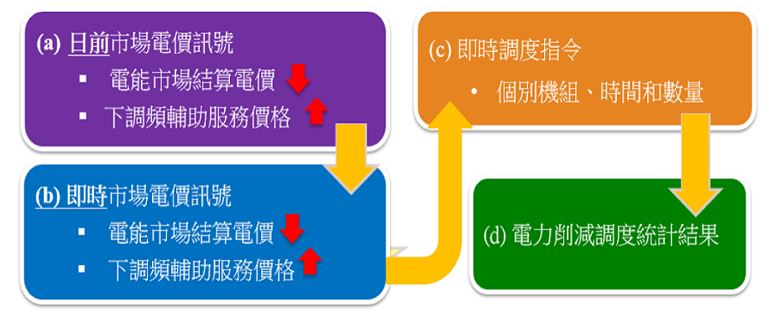  圖1: 市場競價結果反應電能削減程度  資料來源：本研究整理  - 日前市場之電價訊號  日前市場電價訊息可顯示市場會有電能削減之可能。當市場結清價格顯著下降時，表示有供過於求的情形。如下圖為加州太陽能及風能削減及日前市場價格之關係。一般而言，價格越高，電能削減容量越低；價格越低，電能削減容量越高。  圖2: 美國CAISO再生能源削減量與價格關係圖  資料來源：CAISO, 2021  - 即時市場電價訊號  即時市場提供小時前市場供需最新狀況，若日前市場供過於求的現象沒改善，除了即時市場電價會進一步降低外，向下調頻備轉（Regulation down）輔助服務容量在日前市場需求沒有完全滿足時，即時市場向下調頻價格也會明顯上升，以藉市場經濟競價來取得供需平衡。  - 即時調度指令  在日前市場及即時市場競價還是無法滿足電能降載及輔助服務需求，即時調度機制必須以安全考量優先進行非經濟成本之電能削減檢測，以即時調度命令要求發電機組降載。  - 電能削減調度統計結果  電力市場有義務公開區域及系統的非經濟調度，公布電能削減調度報告是事後對電能削減結果的即時報告。  - 美國電能削減措施作法說明  2.1美國各電力市場電能削減措施  美國電能削減機制之實施已行之有年，其過程包含發出電能削減調度信號方法及控制機組受削減調度順序的規則。執行這些電能削減的調度方法會因電力市場而異，面對隨著再生能源發電量增加而導致電能削減，若電能削減調度指令缺乏自動化，會對出現大量電能削減的電力市場帶來挑戰。下表為美國電力市場輸電運作中心（TSO）執行電能削減的方式，其可得知目前美國大部分還是採取自動化削減調度，如ERCOT、MISO、PJM及CAISO;另ISO-NE僅利用手動削減調度。  表1: 美國各電力市場電能削減方式說明  資料來源：NREL,2014。  而隨著電能削減的增加，而造成電力市場的負擔外，再生能源受削減的比例也隨之增加，所以電力市場公開電能削減機制與結果也成為市場公開公平運作的重要條件。  2.2 美國各電力市場電能削減程序  實施削減機制的主要目的是為了保持電網的安全可靠性，但是經常被誤解減少削減再生能源也是目的之一，而在尚未有以長期經濟效益的解決方案前，通常減少削減再生能源是能源政策考量下的暫時模式，但受以下外在因素影響，電力市場決定削減電源的順序會有所不同，分別為削減順序與市場規則設計、市場輔助服務合約、電廠運作經濟效益以及削減是否與區域輸電壅塞有關。通常用電能削減解決壅塞相關問題的決定在於受削減機組是否能有效的消除壅塞狀況，列於下表的是電力市場/輸電運作中心對削減順序的不同考量因素:  表2: 美國各電力市場電能削減程序  資料來源：美國各ISO網站。  美國各電力交易市場電能削減程序不盡相同。但可以從中整理出幾個原則。第一，先削減最有效緩解區域和系統壅塞的機組，如CAISO及MISO。但當對於不止一個機組需要進行電能削減時，其操作原則為其電能削減量平均分配於各個機組。第二，制訂再生能源發電量若超過標準值，則啟動電能削減，如SPP規定若風力發電超過得標量5％，則會啟動電能削減措施。  2.3美國加州CAISO電能削減運作過程  美國加州推動再生能源與減碳最為積極，立法明訂2025年電力50％由再生能源供應，2045年達成100％乾淨電力，實現零碳電網。在此政策背景下加州再生能源削減實可作為未來台灣再生能源提高時之操作參考。  故對於CAISO於電能供過於求做出的電能削減流程如下：  - 日前市場的負電能價格可算是對發電資源發出訊號，請求發電機組自行削減發電，以增加用電而避免電能削減的報酬方式。  - 將多餘不可調度發電量賣給鄰近電力市場或是TSO，例如加州為此建立的電能不平衡（Energy Imbalance Market, EIM），為兩個電力市場可於即時市場中進行交易以解決有電能過剩的問題。台灣為獨立的電力系統，故並不適用。  - 在電力市場進行電能削減調度前，日前市場和即時市場交易會以市場價格影響機組競價並進行降載，並且在符合條件時使用輔助服務調整供需。因此，電廠調低發電或停機則為電能削減調度評估後所採取的最後手段。在加州電力市場，以風能和太陽能實際發電量計算少於其預測發電量為電能削減，除了可以報告市場決定電能削減調度結果外，更可以成為電力市場對電源投資者提供再生能源使用量的指標。  - 加州CAISO電力市場進行的電能削減可以分類為三種，第一種為經濟調度（Economic dispatch）;第二種為自排程削減（Self-scheduled cut）;第三種為特殊調度（Exceptional dispatch），上述三種若發生於區域（Local），則其目的為減少用電壅塞，若為系統性，則主要為減少用電量供過於求的現象，詳細說明如下表所示：  表3：CAISO電能削減類型說明  資料來源：CAISO，2021  以加州電力市場為例説明電力削減的嚴重性，加州2020年在再生能源比例已達到33.1%下，其每月的電能削減顯示於下圖，全年削減電能總計有1.7GWh，比2019年的削減電能增加了54%之多，雖然僅佔全年用電量的0.8%，但在2020年的風能及太陽能產量(47.5GWh)，就有3.6%的電能被削減。  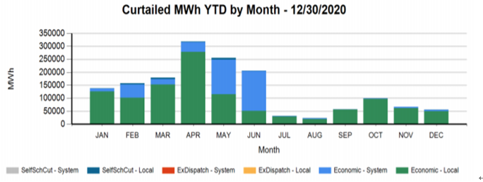  圖3: 2020年美國CAISO再生能源削減量  資料來源：CAISO, 2021  其他國家的電能削減也依其再生能源比例逐漸增加，如中國風能+太陽能削減在2019已達6%，而德國單單風能消減在2016年已超過4.4%，對再生能源的推廣是一股不容忽視的隱性阻力。  - 美國電力市場因應電能削減的措施與機制  在美國電力市場中電力壅塞並不是一個新的課題，無論電能削減的多寡，電力市場或多或少都存在壅塞現象。所以在建立健全的電能削減前提下，電力市場都會依據市場規則和營運狀況對電網壅塞進行預防性的管理措施，以減輕市場電力調度的負擔，以下將介紹幾種市場應對電能削減之措施及機制。  3.1 輸電容量追蹤管理  FERC第888號法令要求提供輸電服務調度中心必須對提供輸電服務分別收費，並預先公布各項費率，並賦予電業對現有老舊基礎設施有回收成本之權力。第889號法令更要求輸電業必須定時對外公開市場的收費和調度信息，並制訂市場必須具備即時電網信息（Open Access Same time Information System, OASIS ）的標準，並規定電業可以通過OASIS公開公平的申請使用輸電系統，確保電業能預留使用電網輸電的容量，以避免接受太多申請導致輸電超過可用容量之電網壅塞。  在美國電力市場中電力平衡中心（Balancing Authority, BA）都採用電子追蹤標記（E-Tag）來管理與相鄰BA的輸電容量調度。完成輸電服務申請之容量和路徑標記的電子追蹤標記系統，可記錄並減少已申請的輸電容量直至無可用容量後，即拒絕後續的輸電服務請求。  3.2電價反應系統壅塞  垂直綜合電業沒有分區域或分結點的市場電價結構，無法對電網壅塞明確收費，壅塞成本被分配到所有發電成本中，電能削減成本由所有用電戶平均分擔，所以比較難以電價的經濟考量與壅塞相關的產品來管理電能過剩的壅塞狀況，無法用經濟競價方式管理電能削減機制。故在此電力市場運作機制下，包括水力發電等多種低價再生能源在日前市場就已經完成交易，因此在即時市場開始後，可用的彈性電源則相對的減少。在不改變現有資源組合的情況下，不把具彈性的發電資源(如水力發電)在日前市場即決定完全運用在不需要電源調度彈性的時段(如傍晚) ，給予有彈性電源高市場電價信號，能夠鼓勵其保留容量到即時市場或參加其他產品的競價，以供必要時再使用。  區域或結點的電力市場，可用電價反映緊急事故的即時調度時，價格信號（尤其是負LMP）以一種主動機制來減輕可能的電能削減。以加州電力市場為例，當市場削減電能時，電能價格會很低，很多時段甚至接近$0或負電價。然而通常輔助服務的價格都會比電能市場為高，兩相比較再生能源參與輔助服務的意願也會提高，上述也說明再生能源會透過不同市場產品之交易來增加調度之彈性。  3.3電網輸電壅塞收入權  美國很多日前市場也建立輸電壅塞收入權（Congestion Revenue Right, CRR）產品來減輕受壅塞影響的成本負擔。CCR僅適用於區域或結點市場。CRR是把壅塞成本反映在造成壅塞的輸電路徑中，轉而向造成壅塞的電業收費，壅塞成本收費變成是CRR產品交易資金的來源，市場可以將壅塞收入提供給受壅塞影響的供電業及輸電業投資者，輸電業投資者會因此而減少其輸電容量擴充的投資成本，而增加其持續進行對輸電系統的投資意願，以回饋的方式從改善輸電系統著手，以提供輸電投資業CRR資金來消除輸電網絡瓶頸。  - 結論  輸配電路的容量限制、缺乏彈性資源、發電量過剩及再生能源的競價方式被人認為造成電力壅塞的原因。而在電力壅塞發生時，電力調度中心在無發電資源可調度下可啟動電能削減措施。而從電力交易市場中日前電能市場之價格走勢，可以判斷電能削減容量的多寡，並於即時市場後進行電能削減之調度工作。在電力市場再生能源日益  從美國電力市場可知，電能削減的操作程序主要為先削減最有效緩解區和系統的機組，當對於不止一個機組需要進行電能削減時，其操作原則為削減量平均分配於各個機組。
  TSO | 自動化削減調度 | 手動削減調度
  ERCOT | √
  ISO-NE |  | √
  MISO | √（安全考量） | √（供過於求）
  PJM | √ | √
  CAISO | √
  電力市場/TSO | 考量因素
  CAISO | - 先削減最有效緩解區域和系統壅塞的機組（依電力潮流分析）
  MISO | - 先削減最有效緩解壅塞的機組，並且考量市場輸電服務合約是否有要求保證履行的義務
  SPP | - 如果風力發電大於或等於5％運作範圍時，則會啟動電能削減措施  - 當對於不止一個機組需要進行電能削減時，其操作原則為削減量平均分配於各個機組
  ISO-NE | - 在日前市場對受再生能源固定自排程影響的其他發電資源平均分配削減，但在即時市場則對所有受影響發電資源平均分配削減。
  Hawaii | - 削減順序通常按使用備用容量相反。  - 如果機組的發電量超過其過去四年內平均每年發電量的60％，將最後受削減。  - 淨計量太陽能（Net metering）及Feed-in Tariff 發電電源不受削減。
  電能削減類型 | 細節說明
  區域經濟調度受限(  Economic dispatch-Local) | 於區域性的輸電容量限制下，只能調度其他經濟競價的機組取代較便宜機組的發電，來緩解區域性的壅塞
  系統經濟調度受限(Economic dispatch-System ) | 系統的電力壅塞多為系統性的電力供過於求，但限於非再生能源的操作限制(爬坡率或啟動和停機)，對再生能源降載調度。
  Self-scheduled cut -Local (區域自排程削減): | 如果發現區域性的壅塞是由機組以“自排程”競價所造成的，則削減區域性的“自排程電能”。
  Self-scheduled cut- System (系統自排程削減） | 如果系統的壅塞是由機組以“自排程”競價所造成的，則削減系統的“自排程電能”。
  Exceptional dispatch -Local (區域特殊削減） | 特殊調度可緩解市場區域性異常情況下的局部壅塞，有時需要調度機組的發電量調整電壓和相角，來緩解壅塞。
  Exceptional dispatch -System (系統特殊削減): | 特殊調度可緩解系統異常情況下的壅塞。
註：1.請計畫執行單位上傳提供較具策略性的知識物件，不限計畫執行有關內容。
2.請計畫執行單位每季更新與上傳一次，另有新增政策建議可隨時上傳。
3.文字精要具體，量化數據盡量輔以圖表說明。

